O zdravotních službách dětem se souhlasem rodičů II. - před odjezdem na tábor
Autor: ČRDM | zařazeno: 1. 6. 2012 | přečteno 485

Česká rada dětí a mládeže se z podnětu četných dotazů pokusila již v dubnu sestavit doporučení pro eliminaci nejasností v souvislosti se zákonem o zdravotních službách.
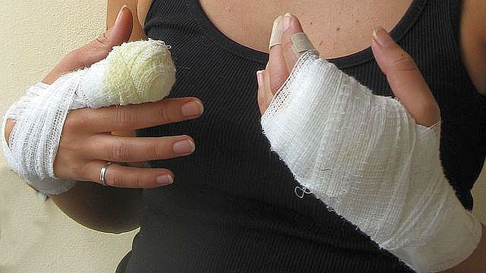
Pro rekapitulaci:
Zdravotní zařízení začala požadovat písemné souhlasy rodiče, popřípadě obou rodičů, a to i v takových případech, jako je sádrování zlomené končetiny. Právní zástupce nemocnice, se kterým se ČRDM spojila, nám potvrdil, že písemný souhlas – minimálně jednoho rodiče – chtějí v podstatě vždy. Zákon ani sdělení uveřejněné na internetových stránkách ministerstva zdravotnictví nepřipouští jinou variantu. Nemocnice nejsou z tohoto stavu nadšené a čekají na novelizaci zákona. Ministerstvo zdravotnictví na ní pracuje. Novela nezačne platit dříve než v červenci, tedy již během trvání letních táborů.
Protože letní tábory jsou na dosah, v následujícícm odkazu si můžete stáhnout formulář, který by mělo mít k dispozici vedení tábora, resp. který by měli rodiče podepsat před odjezdem dítěte na tábor: Souhlas rodičů s poskytováním informací o zdravotním stavu dítěte, kontakty na rodiče dítěte v průběhu konání akce, určení osoby přítomné při poskytování zdravotních služeb nezletilému a prohlášení o poskytnutí součinnosti.
Celý původní článek najdete na adrese:
http://www.adam.cz/clanek-2012040038-o-zdravotnich-sluzbach-detem-se-souhlasem-rodicu.html

